

***MATEMATIKA***

-Ponovi : Što je dužina? Kako se obilježava?

Čime se mjeri?

-Promotri slike! (80.)

-Izradi 1. I 2. zadatak u bilježnicu

-Budi precizan

***Prenošenje dužine šestarom***

***HRVATSKI JEZIK***

-Pročitaj priču **( ●L)**

-Odgovori na pitanja u bilježnicu (punom rečenicom)

***Div,Sunce i Palčić ,S.F.***

**4.r. D.V.Ograđenik**

**Dobro jutro!**

**Dobar dan!**

**Nadam se da ćeš i danas biti vrijedan….**

**Ponedjeljak,4.5.2020.**

***GLAZBENA KULTURA***

-Poslušaj kompozicije 3-4x

-Prepiši pjesmu

-Nauči pjevati pjesme

***(P)Moja mama* (CD 18.)**

***(S)Čežnja za proljećem***

[**https://www.youtube.com/watch?v=spl31pu3DRA**](https://www.youtube.com/watch?v=spl31pu3DRA)

***PRIRODA I DRUŠTVO***

**-Pročitaj… (56.i RB 77.)**

**- Pročitaj… (● ●L)**

**-Izradi umnu mapu o biciklu (pravila,…)**

***Učenici u promet***

***Bicikl***

**Nadam se skorom susretu…**

**Za sada *OSTANI DOMA …..***

**Veliki pozdrav !**

**Tvoja učiteljica Dubravka Soldo**

**( ●L)**

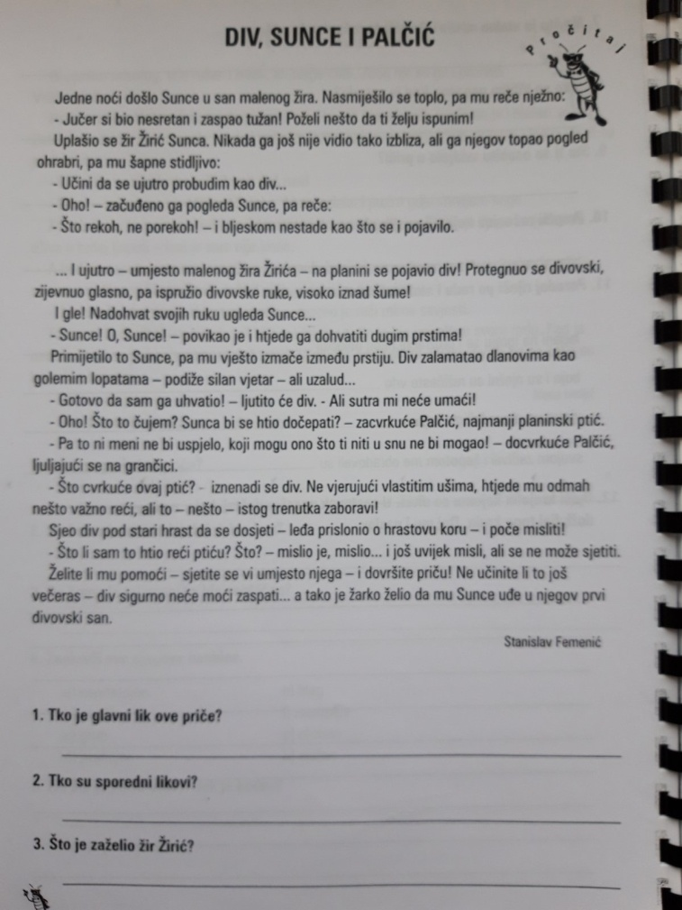 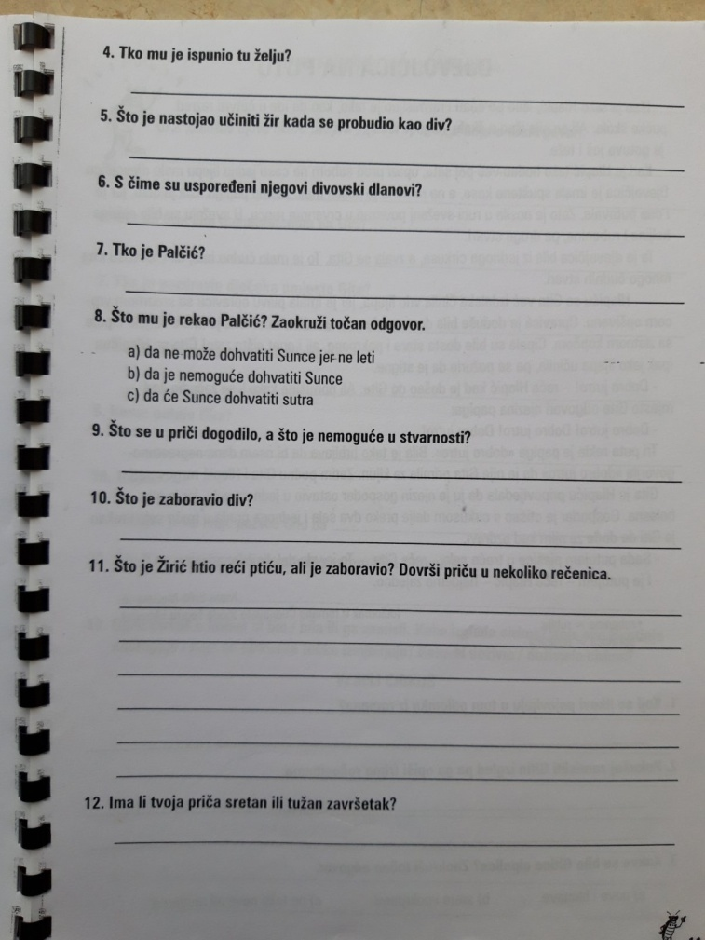

**(● ●L)**

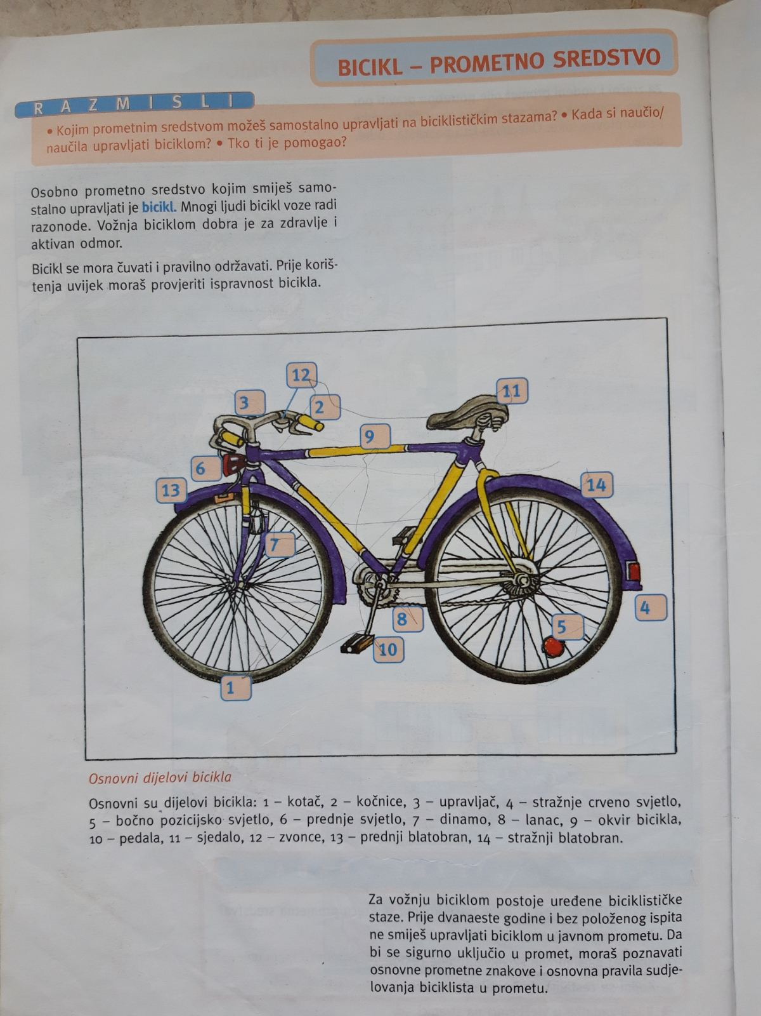



***HRVATSKI JEZIK***

**-Pročitaj pjesmu 2-3x (č 86.)**

**-Usmeno odgovori na pitanja**

-**Odredi značajke pjesničkog izričaja**

**-Prepiši pjesmu u bilježnicu,podvuci imenice, glagole i pridjeve**

***Majka ,R.Z.***

**Pjesnički izričaj:**

**1.Tema:**

**2.Pjesma ima__ kitice,a svaka kitica po __**

**redaka**

**3.Rima:**

**4.Pjesničke slike:**

**I. nježan poljubac**

**II. topli zagrljaj i osmijeh**

**III. nježni prsti i maštovite priče**

**IV. ljubav koja grije,srce koje bije i majka koja vječno bdije**

**4.r. D.V.Ograđenik**

**Dobro jutro!**

**Dobar dan!**

**Nadam se da ćeš i danas biti vrijedan….**

**Utorak,.5.5.2020.**

***MATEMATIKA***

-Ponovi : Što je dužina? Kako se obilježava?

Čime se mjeri?

-Izradi zadatke u RB 96.

-Budi precizan

***Prenošenje dužine šestarom***

**Veliki pozdrav !**

**Tvoja učiteljica Dubravka Soldo**

**Nadam se skorom susretu…**

**Za sada *OSTANI DOMA …..***



**3.r. D.V.Ograđenik**

**333.r. D.V.Ograđenik**

**Dobro jutro!**

**Dobar dan!**

**Nadam se da ćeš i danas biti vrijedan….**

**Srijeda,.6.5.2020.**

***HRVATSKI JEZIK***

**-Poslušaj pjesmicu PLAVA USPAVANKA**

<https://www.youtube.com/watch?v=0Vh61MEPDBw>

**-Pročitaj pjesmu 2-3x (č 112.)**

**-Usmeno odgovori na pitanja**

**-Napiši :**

**Što je uspavanka i kako se izgovara?**

**- Pročitaj pjesmu mami ,pa se sa njom slikaj i pošalji mi fotografiju**

**-Prepiši pjesmu u bilježnicu-riječi koje se ponavljaju napiši drugom bojom da se ističu**

***Uspavanka Z.K.***

***MATEMATIKA***

-Ponovi tablicu množenja i dijeljenja

-Izradi zadatak ZNAM i PREDZADATAK (90.)

-Prepiši tablicu množenja i dijeljenja

-Izradi zadatke na 91.str.

***Množenje i dijeljenje brojem 9***

**Veliki pozdrav !**

**Tvoja učiteljica Dubravka Soldo**

**Nadam se skorom susretu…**

**Za sada *OSTANI DOMA …..***



**Dobro jutro!**

**Dobar dan!**

**Nadam se da ćeš i danas biti vrijedan….**

**Četvrtak,7.5.2020.**

***HRVATSKI JEZIK***

**-Pročitaj strip (44.)**

**-Usmeno odgovori na pitanja**

**-Zapiši -SAŽETAK**

***Sporazumijevanje***

***MATEMATIKA***

-Ponovi : Što je krug?

Što je kružnica? Promjer? Polumjer?

-Izradi zadatke u RB na 97. str.

***Krug i kružnica***

**Nadam se skorom susretu…**

**Za sada *OSTANI DOMA …..***

**Veliki pozdrav !**

**Tvoja učiteljica Dubravka Soldo**



***HRVATSKI JEZIK***

-Pročitaj plan opisa

-Pazi na odjeljke u pisanju

-Ne zaboravi čestitati u nedjelju mami Majčin dan i ugodno je iznenadi

***Moja mama***

***(opis prema planu)***

**4.r. D.V.Ograđenik**

**Dobro jutro!**

**Dobar dan!**

**Nadam se da ćeš i danas biti vrijedan….**

**Petak,8.5.2020.**

***PRIRODA I DRUŠTVO***

**-Pogledaj umnu mapu ( ●L)**

***Učenici u promet***

***Bicikl***

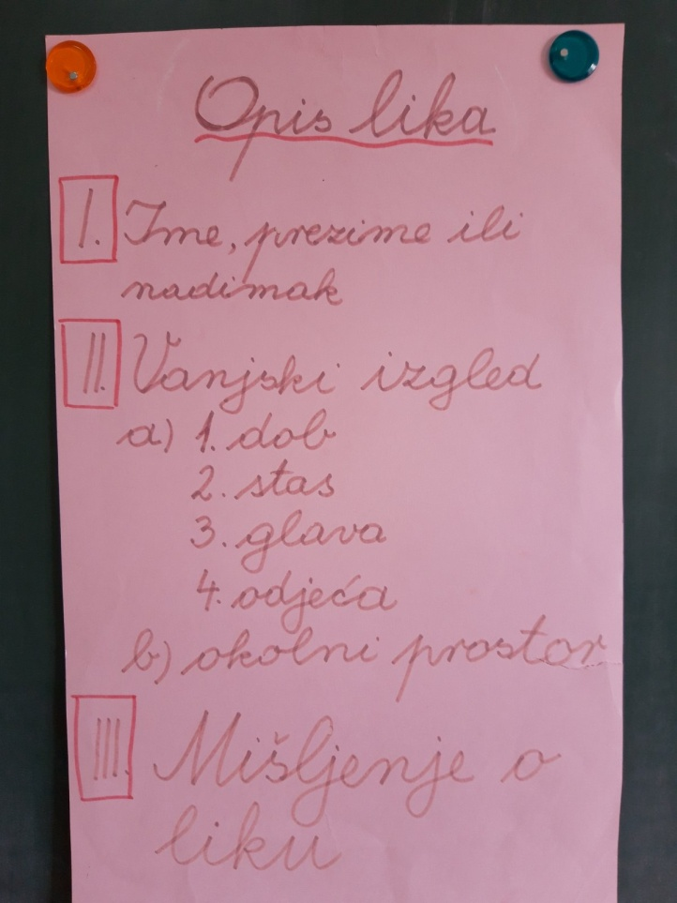

**Nadam se skorom susretu…**

**Za sada *OSTANI DOMA …..***

**Veliki pozdrav !**

**Tvoja učiteljica Dubravka Soldo**

